นายกรัฐมนตรีตรวจราชการ ณ จังหวัดสระบุรี
วันที่ 28 มกราคม 2562
-----------------------------------------------------

นายกรัฐมนตรีและคณะ ประกอบด้วย พลเอก อนุพงษ์ เผ่าจินดา รัฐมนตรีว่าการกระทรวงมหาดไทย นายกฤษฎา บุญราช รัฐมนตรีว่าการกระทรวงเกษตรและสหกรณ์ พลเอก สุรศักดิ์ กาญจนรัตน์ รัฐมนตรีว่าการกระทรวงทรัพยากรธรรมชาติและสิ่งแวดล้อม นายสมชาย หาญหิรัญ รัฐมนตรีช่วยว่าการกระทรวงอุตสาหกรรม พลเอก วิลาศ อรุณศรี เลขาธิการนายกรัฐมนตรี เดินทางไปตรวจราชการ ณ จังหวัดสระบุรี เมื่อวันที่ 28 มกราคม 2562 โดยมีรายละเอียดการตรวจราชการ ดังนี้

1. เวลา 13.30 น. สวนพฤกษศาสตร์พุแค ตำบลพุแค อำเภอเฉลิมพระเกียรติ จังหวัดสระบุรี นายกรัฐมนตรีเยี่ยมชมสวนพฤกษศาสตร์พุแค “สวนพฤกษศาสตร์แห่งแรกของประเทศ” ตัวอย่างโครงการป่าในเมือง “สวนป่าประชารัฐเพื่อความสุขของคนไทย”
นายกรัฐมนตรีเป็นประธานสักขีพยานในการมอบ ส.ป.ก. 4-01 ให้แก่เกษตรกร จำนวน 10 ราย และมอบสมุดประจำตัวผู้ได้รับการคัดเลือกให้ทำกินในชุมชน ตามนโยบายรัฐบาลในลักษณะแปลงรวม พื้นที่ป่าสงวนแห่งชาติ โครงการจัดที่ดินทำกินให้ชุมชนให้แก่ราษฎร จำนวน 10 ราย
โอกาสนี้.นายกรัฐมนตรีได้กล่าวพบปะกับประชาชนที่มาให้การต้อนรับ.ตอนหนึ่งว่า
การเดินทางมาเยี่ยมเยือนประชาชนในวันนี้ก็เพื่อติดตามการดำเนินงานตามนโยบายรัฐบาลซึ่งเป็นแนวทาง
การพัฒนาพื้นที่ให้เข้มแข็งมากขึ้นและมารับทราบถึงความเป็นอยู่ของพี่น้องชาวจังหวัดสระบุรีเพื่อแก้ไขปัญหาและยกระดับคุณภาพชีวิตให้ดียิ่งขึ้น การดำเนินการต้องคำนึงถึงสิ่งแวดล้อมเป็นหลักในการรักษาความสมดุลของสภาพแวดล้อมให้เหมาะสมกับการดำรงชีวิตของพี่น้องประชาชนให้มีคุณภาพชีวิตที่ดี รวมถึงสิ่งมีชีวิตอื่น ๆ ขณะนี้ประเทศมีหลายโครงการที่กำลังพัฒนา และกำลังก่อสร้าง จึงปฏิเสธไม่ได้ว่าภาคอุตสาหกรรม
ส่งผลกระทบต่อปัญหาสิ่งแวดล้อม ดังนั้นมาตรการและกฎหมายต่าง ๆ จะต้องดำเนินการอย่างเคร่งครัด รัดกุม และรอบด้าน เพื่อเป็นกลไกในการลดปัญหาสิ่งแวดล้อมให้น้อยลงมากที่สุด และฝากให้ภาคส่วนต่างๆ ช่วยดูแลความเป็นอยู่และแก้ไขปัญหาให้กับพี่น้องประชาชนอย่างจริงจัง
สำหรับปัญหาฝุ่นละอองขนาดเล็ก PM.2.5.ที่เกิดขึ้นทั่วโลกว่า ไม่ใช่แค่ประเทศไทย
บางประเทศมีระดับค่าที่สูง ปัญหาที่เกิดขึ้นในขณะนี้ ขึ้นอยู่กับปัจจัยต่างๆ ในแต่ละวัน เช่น เรื่องของสภาพอากาศ ช่วงเวลา และสภาพการจราจร โดยระหว่างที่นายกรัฐมนตรีได้นั่งเฮลิคอปเตอร์ จากกรุงเทพมหานครมาถึงสระบุรี พบว่ายังมีการเผาในพื้นที่เกษตร จึงต้องฝากผู้นำท้องถิ่นชี้แจงทำความเข้าใจเกษตรกร ในการ
ให้ความร่วมมือลดการเผา เพื่อลดผลกระทบในเรื่องดังกล่าว รวมทั้งประสานกับประเทศเพื่อนบ้าน เพื่อลดปัญหาฝุ่นควันด้วย
ในด้านการท่องเที่ยวของจังหวัดสระบุรี นายกรัฐมนตรีกล่าวว่า มีความหลากหลายไม่ว่า
จะเป็นการท่องเที่ยวทางธรรมชาติ ทางประวัติศาสตร์ ทางวัฒนธรรมประเพณี และการท่องเที่ยวเชิงสุขภาพ โดยสถานที่ที่มีชื่อเสียงสามารถดึงดูดนักท่องเที่ยวเดินทางมา ทั้งนี้ ต้องร่วมกันพัฒนาแหล่งท่องเที่ยวให้มีความน่าสนใจอยู่เสมอ ให้สะอาด ปลอดภัย และที่สำคัญ คือการสร้างเส้นทางคมนาคมให้เกิดความเชื่อมโยง
เพื่อสะดวกต่อการเดินทางของนักท่องเที่ยวและประชาชนสำหรับด้านเกษตรกรรม ขอให้เกษตรกรระมัดระวังเรื่องการปลูกพืชเชิงเดี่ยว เพราะปัจจุบันความต้องการของตลาดมีน้อยกว่าผลผลิต ประกอบกับมีคู่แข่งมากขึ้น ทำให้ผู้บริโภคหันไปเลือกซื้อสินค้าเกษตรในประเทศที่ราคาต่ำกว่าประเทศไทย ขอให้ทุกคนช่วยกันดูแลทรัพยากรป่าไม้ ซึ่งถือเป็นการร่วมกันทำความดี ถวายในหลวงรัชกาลที่ 9 และสมเด็จพระเจ้าอยู่หัว

/สวนพฤกษศาสตร์...

-2-

สวนพฤกษศาสตร์พุแค ตั้งอยู่เลขที่ ๑๒๓ หมู่ ๑ ตำบลพุแค อำเภอเฉลิมพระเกียรติ จังหวัดสระบุรี บริเวณกิโลเมตรที่ ๑๒๔ ของถนนพหลโยธิน เป็นสวนพฤกษศาสตร์แห่งแรกของประเทศไทย ก่อตั้งเมื่อปี พ.ศ. ๒๔๘๔ อยู่ในเขตพื้นที่ป่าสงวนแห่งชาติพระพุทธบาท –.ป่าพุแค มีพื้นที่รับผิดชอบ ๕,๓๒๑ ไร่
เป็นหน่วยงานสังกัดกรมอุทยานแห่งชาติ สัตว์ป่า และพันธุ์พืช กระทรวงทรัพยากรธรรมชาติและสิ่งแวดล้อม
จัดตั้งขึ้นโดยมีวัตถุประสงค์ ให้เป็นแหล่งปลูกและรวบรวมพันธุ์พืชทั้งในและนอกประเทศเพื่อการศึกษาเรียนรู้ด้านพฤกษศาสตร์ เป็นแหล่งอนุรักษ์พันธุกรรมพืช และเป็นสถานที่เพื่อการพักผ่อนหย่อนใจของประชาชน ปัจจุบันมีการปลูกรวบรวมพันธุ์ไม้ประมาณ ๑,๐๐๐ ชนิด มีสภาพพื้นที่ป่าธรรมชาติที่สมบูรณ์ และพื้นที่ปลูกรวบรวมพันธุ์ไม้เป็นหมวดหมู่ มีความร่มรื่น เป็นสถานที่ศึกษาเรียนรู้และพักผ่อนหย่อนใจของประชาชน
จังหวัดสระบุรี และพื้นที่ใกล้เคียง.กรมอุทยานแห่งชาติ สัตว์ป่า และพันธุ์พืช ได้จัดทำโครงการป่าในเมือง
“สวนป่าประชารัฐ เพื่อความสุขของคนไทย”.เพื่อให้เป็นแหล่งศึกษาเรียนรู้ เป็นสถานที่ออกกำลังกาย เป็นแหล่งท่องเที่ยวและพักผ่อนหย่อนใจ ช่วยลดมลภาวะและสร้างสภาพแวดล้อมที่ดี และสร้างความสุขให้ประชาชน โดยได้เปิดโครงการป่าในเมือง “สวนป่าประชารัฐเพื่อความสุขของคนไทย” ณ สวนพฤกษศาสตร์พุแค ในวันที่ ๕ พฤษภาคม ๒๕๖๑ สวนพฤกษศาสตร์พุแคได้ดำเนินการพัฒนาพื้นที่ตามโครงการป่าในเมือง ได้แก่การพัฒนาพื้นที่และสิ่งอำนวยความสะดวก เพื่อรองรับการใช้บริการของประชาชน ในด้านการเป็นพื้นที่เพื่อการศึกษาเรียนรู้ พื้นที่เพื่อพักผ่อนหย่อนใจ พื้นที่สำหรับการออกกำลังกาย สร้างสุขภาพและพลานามัยที่ดี

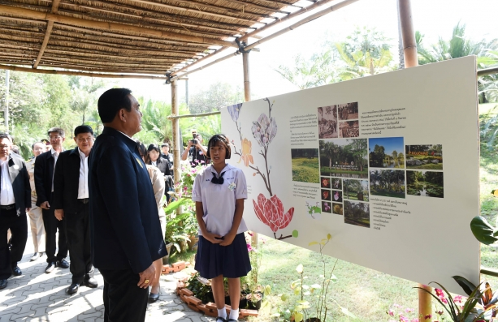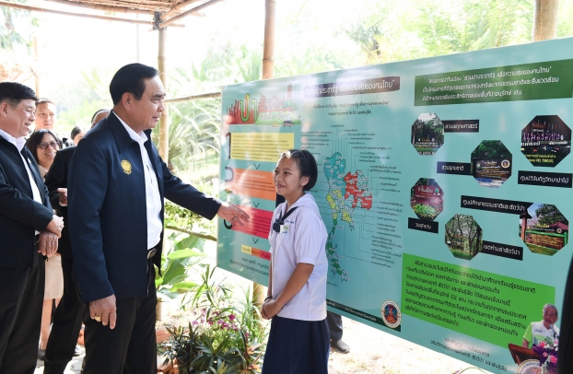

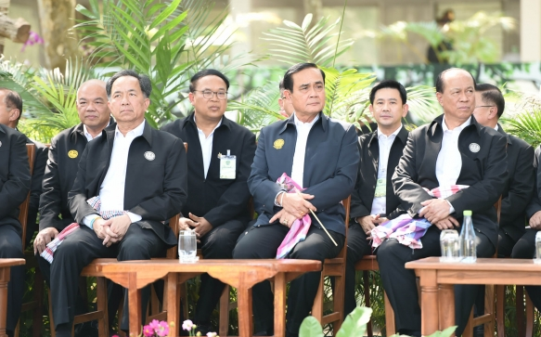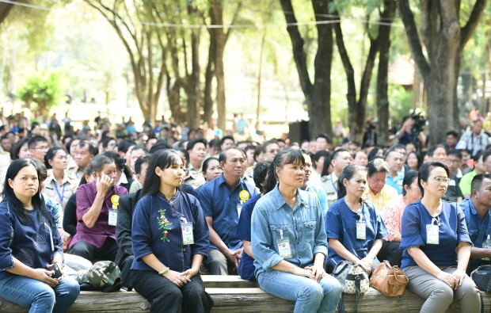

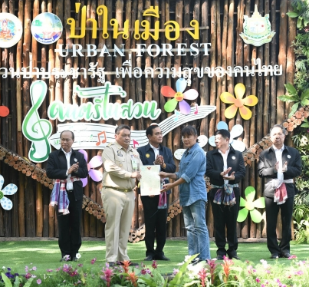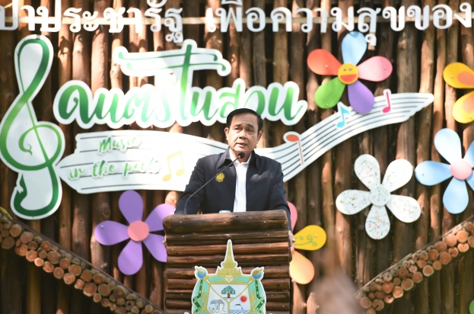

-3-

2. เวลา 15.30 น. ณ ศูนย์ OTOP คอมเพล็กซ์พุแค ตำบลพุแค อำเภอเฉลิมพระเกียรติ จังหวัดสระบุรี

นายกรัฐมนตรีเยี่ยมชมการพัฒนาผลิตภัณฑ์ท้องถิ่น เพื่อสร้างความเข้มแข็งให้เศรษฐกิจฐานราก ซึ่งศูนย์ OTOP คอมเพล็กซ์พุแค เป็นศูนย์รวบรวมแสดงและจำหน่ายสินค้า OTOP ทั้งยังเป็นแหล่งเรียนรู้ครบวงจร ครอบคลุมทั้งด้านการผลิต การบริหารจัดการ และการตลาด รวมทั้งการซื้อขายผ่านระบบ online

นายกรัฐมนตรีได้เยี่ยมชมตลาดหัวปลี “ตลาดสร้างสุข ชุมชนร่วมสร้าง” (โครงการต้นแบบที่ดีในการดำเนินโครงการชุมชนท่องเที่ยว.OTOP.นวัตวิถี).ซึ่งเป็นตลาดในสวน.บริหารงานโดยคณะกรรมการชุมชน เน้นให้ชุมชนร่วมกันสร้างกิจกรรม ค้นหาอัตลักษณ์และเสน่ห์ของชุมชน เพื่อดึงดูดนักท่องเที่ยว ทำให้สมาชิกกลุ่ม OTOP กลุ่มผู้ผลิตชุมชน และกลุ่มเกษตรกรมีรายได้เพิ่มขึ้น

โอกาสนี้.นายกรัฐมนตรีได้สอบถามถึงผลประกอบการและจำนวนนักท่องเที่ยว
พร้อมเสนอแนะให้ประสานงานกับผู้ประกอบการ โรงแรม ร่วมกันจัดทริปนำนักท่องเที่ยวมาเยี่ยมชม ศึกษาดูงาน เพื่อถ่ายทอดองค์ความรู้ และเพิ่มจำนวนนักท่องเที่ยวสร้างรายได้ต่อไป พร้อมกันนี้ นายกรัฐมนตรียังแนะนำ
การใช้เทคโนโลยีให้เป็นประโยชน์ ในการประชาสัมพันธ์สถานที่ ให้เป็นที่รู้จักในวงกว้าง สำหรับการผลิตสินค้า ขอให้ผลิตตามความต้องการเป็นหลัก อย่าผลิตจนล้นตลาด โดย ตลอดการเยี่ยมชม นายกรัฐมนตรีได้แวะชิมอาหารพร้อมกล่าวทักทายพ่อค้าแม่ค้า และร่วมถ่ายรูปเพื่อเป็นที่ระลึก
ศูนย์ OTOP.คอมเพล็กซ์สระบุรี ตั้งอยู่ริมทางหลวงสายพุแค –.หล่มสักกิโลเมตรที่ 1
ตําบลพุแค อําเภอเฉลิมพระเกียรติ จังหวัดสระบุรี ดําเนินการโดยกลุ่มแม่บ้านเกษตรกรพุแค จุดกําเนิดของความคิดนี้ คือ การได้ไปดูงานที่จังหวัดเพชรบุรี เมื่อปี พ.ศ. 2545 แล้วพบว่าในบริเวณรอบ ๆ สถานที่มีการจําหน่ายสินค้าของกลุ่มแม่บ้านในพื้นที่ซึ่งป็นการสนับสนุนซึ่งกันและกัน จึงทําให้กลุ่มแม่บ้านเกษตรกรพุแค
นำแนวความคิดดังกล่าวมาดำเนินการที่ตำบลพุแค โดยได้หาสถานที่แล้วทํางานร่วมกันตั้งแต่การผลิตแปรรูป ไปจนถึงบริหารจัดการด้านการตลาด.จากนั้นจึงได้นําแนวความคิดดังกล่าวหารือกับส่วนราชการต่าง ๆ
ที่เกี่ยวข้องและได้รับการสนับสนุนจากสมาชิกของกลุ่มและส่วนราชการต่าง ๆ เป็นอย่างดี เริ่มจากที่ดินได้รับความอนุเคราะห์จากนางนารี อุทัยแสงสุกล ประมาณ 3 - 5 ไร่ และสํานักงานพัฒนาชุมชนจังหวัดสระบุรี
ได้สนับสนุนงบประมาณโครงการไทยเข้มแข็ง งบยุทธศาสตร์พัฒนาจังหวัดและงบประมาณเร่งด่วน
ของกรมทางหลวงชนบท จำนวน 12 ล้านบาท และนําไปก่อสร้างอาคารการผลิตรวมอาคารจําหน่าย บ้านพักชั้นเดียว 2 ห้อง ห้องน้ำขนาดมาตรฐานแยกชาย หญิง ผู้สูงอายุ คนพิการ และได้จัดตั้งคณะกรรมการ
เพื่อบริหารศูนย์ฯ รวมทั้งได้เปิดระดมทุนด้วยการขายหุ้น หุ้นละ 100 บาท ให้แก่บุคคลทั่วไป เพื่อนํามาเป็นเงินทุนหมุนเวียนและบริหารจัดการศูนย์ฯ โดยสินค้า OTOP.ส่วนใหญ่เป็นการรวมกลุ่มอาชีพของประชาชน
ในชุมชน อาทิ กะหรี่ปั๊บ คุ๊กกี้ธัญพืช น้ำองุ่น สมุนไพร เสื้อผ้า ฯลฯ ให้นักท่องเที่ยวได้เลือกซื้อเป็นของฝาก จำนวนผู้มาใช้บริการอุดหนุนสินค้าชุมชนในวัน.จันทร์ - ศุกร์ 100-200.คนต่อวัน.และมีผู้มาใช้บริการ
แหล่งท่องเที่ยวชุมชน 1,500-2,000 คนต่อวัน
ตลาดหัวปลี.ตั้งอยู่ด้านในศูนย์ OTOP.คอมเพล็กซ์ พุแค อำเภอเฉลิมพระเกียรติ จังหวัดสระบุรี โดยตลาดนี้เกิดจากนโยบายของรัฐบาลโครงการไทยนิยมยั่งยืนในโครงการโอทอปนวัตวิถี เป็น 1 ใน 42 ชุมชน
ของจังหวัดสระบุรีที่ได้รับงบประมาณสนับสนุนส่งเสริมการทำท่องเที่ยวชุมชน ทำให้เกิดการรวมตัวของชุมชนเพื่อมาจำหน่ายสินค้าในตลาด โดยมีเป้าหมายที่จะสร้าง “ตลาดสร้างสุข ชุมชนร่วมสร้าง” ความหมายนี้ คือ ชาวบ้านในชุมชนมาร่วมกันสร้างกิจกรรมในตลาด.การร่วมไม้ร่วมมือในการค้นหาอัตลักษณ์.ค้นหาเสน่ห์
ของชุมชนต่างๆ พัฒนาผลิตภัณฑ์ ร่วมกันตกแต่งภูมิทัศน์เพื่อสร้างความประทับใจให้นักท่องเที่ยว

/เมื่อนักท่องเที่ยว…

-4-

เมื่อนักท่องเที่ยวมาแล้วประทับใจทำให้ชุมชนมีรายได้ทำให้คนในชุมชนเกิดความภาคภูมิใจในการร่วมมือ นอกจากจะทำให้ชุมชนมีรายได้แล้ว เป้าหมายสูงสุด คือ ทำให้ชุมชนมีความสุข สิ่งที่ชุมชนทำให้นักท่องเที่ยวประทับใจมาจากกระบวนการเรียนรู้และการบริหารจัดการของชุมชนเพื่อสร้างความประทับใจโดยชุมชนร่วมสร้างหลักปฏิบัติและกำหนดเป็นสโลแกน ว่า “ตลาดสวนสวย ธรรมชาติร่มรื่น อาหารอร่อย ชุมชนพร้อมต้อนรับ จุดเช็คอินประทับใจ”.เมื่อนักท่องเที่ยวได้มาแล้วมีความประทับใจบอกต่อและแชร์ผ่านสื่อ Social
ทำให้ตลาดหัวปลีติดตลาดภายในเวลาอันรวดเร็วหลังจากเปิดเป็นหมู่บ้านท่องเที่ยวชุมชน ตลาดหัวปลีมีสินค้าเป็นผลผลิตในชุมชน อาหารปรุงสุก สดใหม่ อาหารพื้นบ้าน ขนมไทยใหม่สด ผักสดปลอดสาร น้ำผลไม้
เพื่อสุขภาพ โดยสินค้าใช้วัตถุดิบในพื้นที่เป็นหลัก

